Bilan de 20 ans de comptage de moineaux domestiques à Paris
https://www.researchgate.net/profile/Frederic-Malher/publication/399660694_Bilan_de_20_ans_de_comptages_des_Moineaux_domestiques_a_Paris/links/6963b3a75cc49c35ce7b7dc5/Bilan-de-20-ans-de-comptages-des-Moineaux-domestiques-a-Paris.pdf

s’inscrit dans l’idée de comprendre la raison de la chute de la population des moineaux domestiques
technique du point d’écoute : compter pendant 10 minutes les moineaux entendus à un point fixe et faire une estimation → 200 points suivis sur 9 jours chaque année
ils font des regressions linéaires au début du printemps
2 périodes : chute nette de 2003 à 2014 puis stabilisation à 20/25 % des objectifs du début de l’enquête
y’a des points positifs, là où ils voient des moineaux
Cara de l’évolution des moineaux : déclin de moins de 81% en 20 ans comme dans les autres grandes cités europééennes (sauf à Berlin) puis stabilisation ( plus que les autres villes ) 4 couples/10 hectares
y’a de plus en plus de points sans moineau -> confirme l’effet Allee : une population d’individu ne chute pas progressivement jusqu’à 0 mais chute d’un coup
effectif des colonies en formes augmentent depuis 2014, ce qui nourrit l’idée que les couples qui restent dans les populations pauvres vont nourrir les populations riches

CAUSES DECLIN : raréfaction des sources de nourriture et des sites de nidification
disparition de graminés qu’on trouvait dans les friches (indis pour passer l’hiver)
disp des insectes pcq disp des friches aussi et implantation de l’épervier d’europe

CAUSES STABILISATION : plan 0 phyto, gestion différenciée des espaces vert, végétalisation des espaces publics, réduction de la population de faucon crécerelles et stabilisation des eperviers

il existe l’opération quartiers moineaux à partir de 2022

Écologie de la nidification du Moineau friquet, Passer montanus : influence des variables environnementales en Ardenne et en Lorraine.
Écologie de la nidification du Moineau friquet, Passer montanus : influence des variables environnementales en Ardenne et en Lorraine.
situation de déclin des moineaux en milieu rural (date de 2025 => récent)
Identification des causes du déclin, mise en évidence des stratégies d’occupation du moineau, et proposition d’un plan d’action.
OBJECTIF : identifier les variables environnementales et paysagères influençant la présence du Moineau friquet (Passer montanus) en Ardenne et en Lorraine, et également de caractériser les sites de nidification utilisés actuellement par l’espèce.
Etude à différentes échelles => le site de nidification, 250 autours du site et la structure du paysage lui-même

House Sparrow Nesting Site Selection in Urban Environments: A Multivariate Approach in Mediterranean Spain, Edgar Bernat-Ponce, José A. Gil-Delgado and Germán M. López-Iborra (2024)
https://www.mdpi.com/2905938

Hypothèse : House Sparrow is a declining bird species in its native urban areas, partly due to reduced nesting site availability caused by modern urbanisation and loss of old architectural styles
lieu d’étude : three diverse inland urban areas within the Valencian Community
Urban areas provide them with a constant and predictable food supply, protection from predators, and a buffer against extreme weather events, but they are also important providers of nesting sites. Urbanisation has further impacted nesting patterns by reducing natural cavity nesters but increasing the number of birds utilizing cavities in buildings .

The prevailing hypothesis to explain the decline of House Sparrows in urban areas is likely due to a combination of factors rather than a single cause (urbanisation, loss of green areas, urban pollution, avian malaria, urban diet, competition, predation).
One of the most highlighted factors contributing to the decline of the House Sparrow is the reduction in nesting site availability in urban areas. Higher House Sparrow abundances in low socioeconomic status areas with abundant old buildings, as these areas often have buildings that are less frequently repaired or renovated compared to wealthier neighbourhoods (notamment pour l’isolation).
Additionally, this study aims to determine if House Sparrow nest placement differs between urban sectors.

Iels précisent geographical, demographic, and climatic characteristics of the localities they studied (ça peut être intéressant de regarder ça surtout vis à vis des températures parce que dans Paris c’est plus chaud)

Environmental variables recorded : Year of building construction, reform in the building ?, Number of floors of the building, type of building (Flat, House, Industrial warehouse), type of roof, presence of trees (>3 m) in the street ?, Presence of private gardens in the building ?, Distance in metres to the closest school, Distance in metres to the closest urban park, Distance in metres to the closest rubbish container

The birds mainly lived in the old town or the residential areas (not so much in the outskirts or the industrial areas). Ils ont essayé de séparer les différents espaces pour les analyser indépendamment (par ex impact de la présence d’une école plus important dans les zones indu). Within each urban sector, nests were preferably located in buildings close to parks and schools

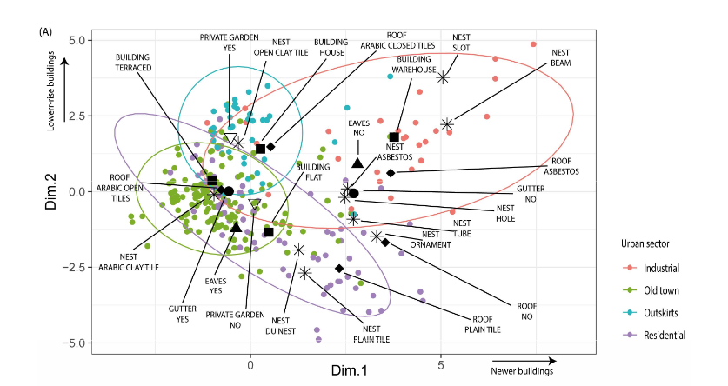

A multivariate approach to study House Sparrow urban nesting ecology
They found that sparrows change habitat selection according to the characteristics of man-made structures present in urban areas.

In all four urban sectors, nests tend to be located closer to parks, schools, vacant lots, the city limits, and surrounding crops. All these areas share the common characteristic of having greater vegetation cover than other types of urban soil uses and, therefore, a higher availability of food in the form of arthropods, seeds, or fruits.
In industrial areas, nests tend to be more frequent in newer buildings (in the rest of the urban sectors, they tend to be proportionally more frequent in older buildings.).
Regarding building height, higher-rise buildings were preferred in outskirts and industrial areas, while lower-rise ones were selected in old-town and residential/commercial areas. Low-rise terraced houses with traditional roofs and open clay tiles are consistently preferred for nesting, whereas modern architectural trends reduce nesting opportunities.

Maybe poser la question des axes de communication, du bruit ?

House Sparrow (Passer domesticus) decline in large cities. Drivers to recovery based on a simulation model, Ángela Martín-Méndez, Francisco Campuzano-Bolarín (2026)
https://www.sciencedirect.com/science/article/abs/pii/S0304380026002516

- Abstract

l’article va faire un system de simulation dynamique pour analyser le déclin des moineaux dans les grandes aires urbaines - il prend en compte les loques démographiques, les ressources et les stress lié à l’urbain
y’a 4 stocks : les jeunes moineaux, les adultes, les insectes et les sites de nidification

ça parle de sensitivity analysis jsp ce que c’est ça a l’air important et stylé
il faut que y’a des lieux de reproduction et des insectes disponibles

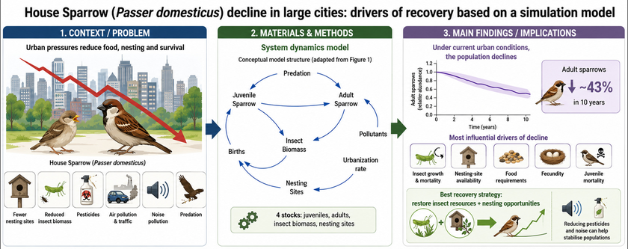
- Intro

c’est que sur les Passer domesticus et sur Madrid, Barcelone et Valence

Nest site and nesting substrate selection by House Sparrows along an urban gradient in Nuwara Eliya, Sri Lanka, Winduchcharige Lasal Dewmika Rathnasooriya, Kalubowilage Don Buddhi Nilanga (2026)
https://reference-global.com/article/10.2478/orhu-2026-0030?tab=abstract

